**Mavzu:Taom tayyorlashdagi texnologik jarayonlar. Dastlabki ishlov berish. Issiqlik ishlov berish usullari**

**Reja:**

1.Taom tayyorlashdagi texnologik jarayonlar

2.Dastlabki ishlov berish

3.Issiqlik ishlov berish usullari

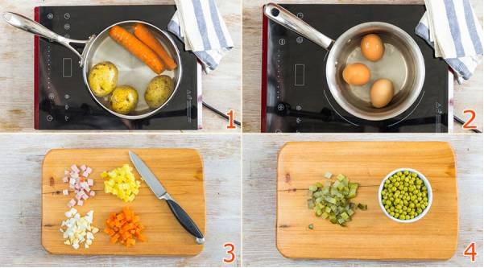

1.Taom tayyorlashdagi texnologik jarayonlar

Sabzavotlaming turlarini va Ularga dastlabki ishlov berish qoidalari. Baliq, go'sht, parranda, quyon go'shtlari turlari va ularga dastlabki ishlov berish qoidalari. Don, dukkaklilar, makaron mahsulotlari, tuxum va tvorog mahsulotlari turlari va ularga dastlabki ishlov berish qoidalari. Pazandachilik taomlarini tayyorlashda yarim tayyor mahsulotlami tayyorlash texnologiyasi. Issiqlik ishlov turlari va uni jarayonga qo'llash. Qaynatmalar, murakkab bo'lmagan pazandachilik suyuq taomlari. Sardak va gamirlar tayyorlash texnologiyasi. Murakkab bo'lmagan pazandachilik quyuq taomlar tayyorlash texnologiyasi. Tuxum va tvorogdan tayyorlanadigan taomlar. Yaxna, shirin taom va ichimliklami tayyorlash texnologiyasi.

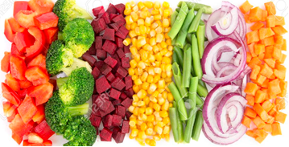

Taom tayyorlash texnologiyasi – pazandalik ko‘pchilik xo‘randalarga mo‘ljallanib taom tayyorlashda maxsulotlarga mexanik va issiklik ishlovlari berishning okilona sirlarini o‘rgatadi.Bu texnologiya xalk urf-odatlariga usta pazandalarning ish tajribalariga, fan- texnika yutuklariga tayangan xolda ish tutadi.Xalk xo‘jaligida umumiy ovkatlanish korxonalarida tayyorlanadigan maxsulotlarning axamiyati juda katta. Turli xil taomlarni tayyorlash, pazandalik yarim tayyor maxsulotlarini joriy kilish, umumiy ovkatlanish korxonalarida ishlab chikariladigan taomlarni uylariga uzatish kabi jarayonlar juda ko‘p mexnat va vaktni tejaydi, ijtimoiy-siyosiy soxalarda ishlaydigan kishilarga vaktlarini tejab xordik olishlariga imkon yaratadi, xotin-kizlarimizni ro‘zgordagi unumsiz ishlardan ozod etadi.

2. Dastlabki ishlov berish



Yangi uzilgan sabzavotlarga dastlabki ishlov beriladi. Ishlov berishda ko‘yidagi jarayonlar olib boriladi: ajratish, yuvish, tozalash va maydalashdan.Sabzavotlarni ajratishda chirigan, lat egan, bo‘laklanganlari olib tashlanadi. SHuningdek, sabzavotlar o‘lchami, pishish darajasi va ularning pazandalikda kanday taom tayyorlashiga karab ajratiladi.Mikroorganizmlarni uruglanishini pasaytirish maksadida sabzavotlar (ular bilan birga kazib olingan xar xil chikindilardan) tozalanadi (ya’ni kum, tuprok, chan va toshchalari yuvib tashlanadi). Yuvib tozalangan sabzavotlar po‘stidan ajratiladi.Iste’mol kiymati kam bo‘lgan kismlaridan (po‘sti, dumi, o‘zagi, tuxumlari) tozalangan sabzavotlar kanday taom tayyorlanishiga karab bo‘laklarga bulinadi.Konservalangan, tuzlangan, sirkalangan sabzavotlar keyingi ishlatishga karab tuzli suvdan ajratiladi, tozalanadi va maydalanadi. Kuritilgan sabzavotlar ivitiladi, muzlatilganlari-darxol issik ishlov berishga yuboriladi yoki muzdan tushiriladi.

3. Issiqlik ishlov berish usullari

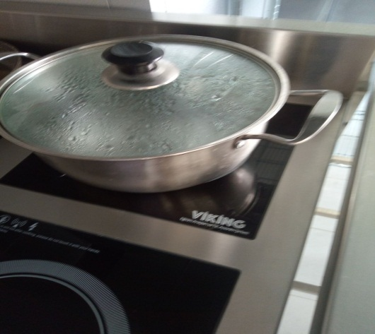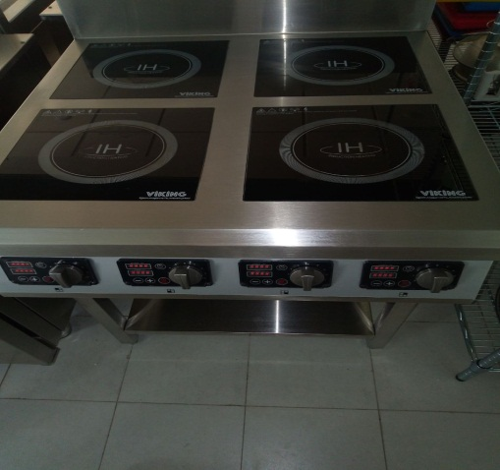

Maxsulotlarga issiklik ishlovi berilganda ularning sifati oshadi: ya’ni yumshaydi, ta’m va xidi yaxshilanadi, xazm bo‘lishi osonlashadi, ular ustiga tushib kolgan mikroorganizmlar yo‘koladi.Lekin issiklik ishlov berish jarayonini buzilganda ozik-ovkat maxsulotining kiymati pasayadi, chunonchi vitaminlar va bo‘yovchi moddalar tarkibi buziladi.Asosiy issiklik ishlov berish usullariga kaynatish va kovurish, yordamchi usuliga esa-ozgina yogda kovurish va bugda pishirish kiradi.

Qaynash deb maxsulotlarni suvda xamda to‘yingan suvli bugda isitishga aytiladi.Qaynashning bir necha usullari bor: ko‘p mikdordagi suvda (asosiy usul), kam mikdordagi suyuklikda (dimlash), yukori bosimda: past xaroratda; bugda; SVCH –da kaynash (SKN).

Asosiy usulda qaynatishda maxsulot to‘lik suyuqlik bilan to‘ldiriladi (suv yoki sut) va 1000S xaroratda sekin kaynatilib tayyor xoliga keltiriladi. Ba’zan maxsulotlar 75-80 0S xaroratda kaynatiladi.Kaynatish jarayonida maxsulotlar tarkibidagi eriydigan moddalar suyuklikka o‘tadi.Dimlashda maxsulot xajmining 1/3 yoki- ½ kismigacha suyuklik solinib ogzi kopkok bilan yopib kaynatiladi.SHunday kilib, maxsulotning pastki kismi suvda yukori kismi bugda pishib tayyor bo‘ladi. Bu usulning kaynashdan farki shundaki, suvda eriydigan moddalarning bir kismi maxsulotning o‘zida saklanadi. Kaynatishda kozonlar yoki kastryulkalar foydalanilsa, dimlashda esa chetlari baland soteyniklar va lotoklar ishlatiladi.Bugda pishirishda maxsulot bug bilan ishlaydigan shkafga yoki turli vkladishli maxsus kozon ichiga ko‘yiladi va u zich maxkamlanadi.Isitilganda kozondagi suv kaynab bug xosil bo‘ladi va bu bug maxsulotni isitadi.Issiklik ishlov berishning bunday usulini kullash natijasida maxsulot mayin konsistensiyali bo‘ladi va o‘zining ozukaviy kimmatini yaxshi saklaydi.Bug xosil kilib kaynatish usuli asosan kichik yoshdagi bolalar ovkatini tayyorlashda ko‘llaniladi.Kaynatishning yukori chastotali elektr toki yordamida isitish uchun «Slavyanka» yoki «Valjanka» tipidagi maxsus shkaflar kullaniladi. Buning natijasida maxsulotga issiklik ishlov berish vakti bir necha martaga kiskaradi